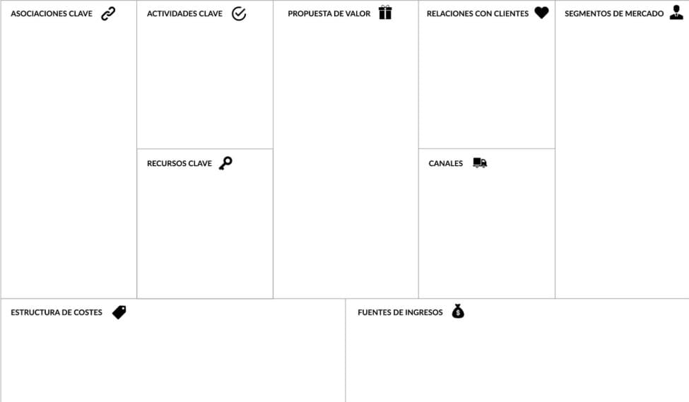

Para llevar a cabo nuestro proyecto, llevaremos a cabo las siguientes asociaciones:

* El MINCETUR
* Ministerio de Cultura
* Historiadores de la zona
* Artesanos locales (de cada zona rural o pueblo al que llevemos el tour).
* Los pobladores, para el turismo vivencial.
* Empresa de transporte o servicios particulares.
* Restaurantes, hoteles o zonas de hospedaje.

**PROPOSITO**

* Brindarles un “escape” de viaje a zonas turísticas poco conocidas que ofrecerán una experiencia tanto refrescante como informativa al turista/cliente.
* Transporte.
* Conductor
* Guías oriundos de los pueblos.
* Kit de protección de bioseguridad.
* El mantenimiento de la plataforma, el domino y hosting.
* Testimonios de la zona turística, fotografías y diseño.

**IMPACTO SOCIAL**

* Solucionamos el estrés producido por el aislamiento social.
* Concientizar el cuidado del medio ambiente y los aspectos culturales.
* Servicio personalizado de transporte, con recojo desde el domicilio (ida y vuelta).

PONER AQUÍ EL LOGO O MOVER A LA DERECHA DEL TEXTP

**Proyecto de Turismo DCS3: Disfrutar, Conocer y Sentir**

* Paquetes turísticos de S./ 150.00 por 1 día. Con traslado, guía turístico. El cobro será a través del sitio Web.
* Publicidad a través de nuestra web.
* Medios de pago que se encuentran en la plataforma web.
* Personas que tengan ganas de viajar o desestresarse.
* Estudiantes, turistas y publico en general que quiera conocer las zonas menos exploradas del Perú.
* Turismo de aventura, ecológico en Ayacucho y sus alrededores.
* Redes sociales
* Sitio web del negocio
* Publicidad web por anuncios pagados.
* Email marketing.
* Cumplir con los protocolos de seguridad (le da seguridad y confianza en los clientes)
* Ofreciendo artesanía local en cada visita (como regalía o suvenir por el tour).
* Costo del viaje
* Hospedaje y comida.
* El contrato de movilidad
* Contrato del guía

Usar parte de las ganancias para contribuir en el desarrollo del pueblo en la utilización de energía híbrida sin perjudicar el aspecto cultural.

**INVERSIÓN**

* Investigar las zonas con potencial turístico de sus pueblos y sus alrededores.
* Buscar a personas que hayan vivido mucho tiempo en el pueblo y que posea conocimiento sobre la historia de este y las zonas culturales cercanas.